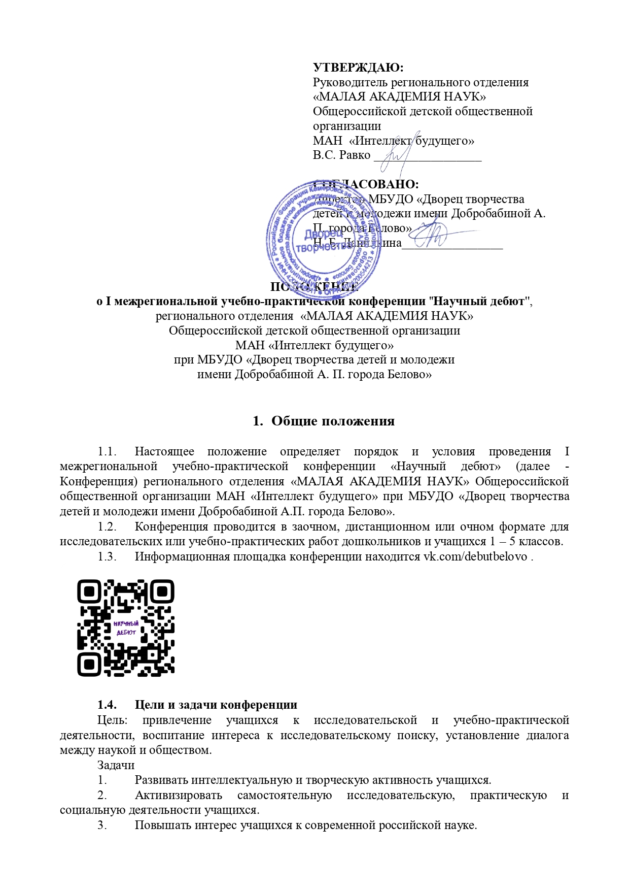
- Руководство и организаторы конференции

  - Общее руководство подготовкой и проведением конференции осуществляет региональное отделение «МАЛАЯ АКАДЕМИЯ НАУК» Общероссийской детской общественной организации МАН «Интеллект будущего» при МБУДО «Дворец творчества детей и молодежи имени Добробабиной А.П. города Белово».
  - Конференция проводится при поддержке Управления образования Администрации Беловского городского округа

- Участники

  - К участию в конференциях приглашаются:
дети дошкольного возраста;
учащиеся 1 – 5 классов.
  - Каждый участник может принять участие в одной или нескольких секциях конференции.
  - Участники конференции выполняют свою работу на русском языке.
  - Не принимаются и не рассматриваются работы на конференцию:
- отправленные не через официальную форму заявки конференции;
- не соответствующие перечню прилагаемых документов в п. 6 настоящего положения о конференции;
- предоставленные после окончания срока их приема;
- написанные от руки;
- написанные на иностранном языке.

- Время и место проведения

Конференция проводится в трех форматах на выбор участника: заочная, дистанционная и очная.
  - Заочный формат пройдет с 11 по 15 февраля 2022 года.
  - Очный формат конференции пройдет 25 – 28 февраля 2022 года во Дворце творчества детей и молодёжи города Белово, по адресу: Кемеровская обл., г. Белово, ул. Советская д. 44. В случае неблагоприятной эпидемиологической обстановки, организаторы оставляют за собой право перевести участников очного формата в дистанционный формат защиты.
  - Дистанционный формат пройдет с 20 по 25 февраля 2022 года на платформе zoom.

- Организация работы конференции

В работе конференции предусмотрены следующие секции:
1. Секция дошкольников
2. Биология
3. География
4. Здоровье/ медицина
5. Иностранный язык
6. Информатика
7. История
8. Краеведение
9. Литература/ Литературное краеведение
10. Математика
11. Обществознание
12. Окружающий мир (только учащиеся 1 – 4 классов)
13. Основы безопасности жизнедеятельности
14. Педагогика
15. Психология
16. Право
17. Русский язык
18. Социология
19. Физика
20. Химия
21. Экология
22. Экономика
23. Культурное наследие народов России.
В связи с эпидемиологической ситуацией, работа очных секций будет проходить независимо друг от друга без пленарного заседания и кофе-брейка.
Подведение итогов очного формата пройдет в день работы секции.
Подведение итогов заочного и дистанционного форматов пройдет 28 февраля 2022 года.

- Требования к защите

На защиту учебно-практической или исследовательской работы отводится 7 минут, для ответов на вопросы 3 минуты.
Для защиты работы в заочном формате, необходимо подать заявку до 11 февраля по ссылке https://forms.yandex.ru/u/61d2b00cbf10215112839b32/ и прикрепить:
- Ссылку на видеовыступление с защитой исследовательской работы с использованием мультимедийной презентации. (При съемке мультимедийная презентация должна быть хорошо видна, текст презентации легко различим. Присутствие докладчика в кадре необязательно.);
- Экземпляр учебно-практической или исследовательской работы (кроме учащихся дошкольного возраста и учащихся 1 классов);
- Скан или фото квитанции об оплате.
Для защиты в дистанционном формате, необходимо подать заявку до 11 февраля по ссылке https://forms.yandex.ru/u/61d2c0b292b38757c98fa57b/ и прикрепить:
- Экземпляр учебно-практической или исследовательской работы (кроме учащихся дошкольного возраста и учащихся 1 классов);
- Скан или фото квитанции об оплате.
Для защиты в очном формате, необходимо подать заявку до 11 февраля по ссылке https://forms.yandex.ru/u/61d2c0b292b38757c98fa57b/ и прикрепить:
- Экземпляр учебно-практической или исследовательской работы (кроме учащихся дошкольного возраста и учащихся 1 классов);
- Скан или фото квитанции об оплате.
В день конференции необходимо иметь с собой следующие материалы:
- Мультимедийная презентация выполненная в программе Microsoft PowerPoint. Не рекомендуется использовать эффекты анимации, музыкальное и прочее звуковое сопровождение (исключение составляют случаи, когда тема доклада требует демонстрации звуков);
- Экземпляр текста исследовательской работы на бумажном носителе (кроме секции дошкольников).

- Требования к оформлению учебно-практической или исследовательской работы

Учебно-практическая или исследовательская работа должна иметь объем от 5 страниц (титульный лист, список литературы и приложения в объем не входят) формат А4, шрифт Times New Roman, кегль 12. Ссылки на источники и список литературы оформляются в соответствии с ГОСТ 7.32-2017. Сокращения и аббревиатуры в тексте не допускаются (кроме общепринятых).
Текст научно исследовательской работы обязательно должен содержать следующие элементы:
-титульный лист, оформленный по образцу (Приложение 1);
-содержание;
-введение;
-теоретическая часть;
-практическая часть;
-заключение/выводы;
-список используемой литературы;
-приложения (по необходимости).
Все работы в обязательном порядке должны отражать собственный опыт.

- Оценка работ

8.1. В работе жюри секций и оценке работ будут принимать участие независимые эксперты:
- руководители секций региональной МАН;
- преподаватели вузов;
- педагоги образовательных организаций имеющие большой опыт работы и (или) научную степень;
- победители конкурсов среди педагогов;
- отраслевые специалисты.
8.2. Работа оценивается каждым членом жюри в соответствии с критериями по 3 бальной шкале (0 – нет совсем; 1 – низкий уровень; 2 – средний уровень; 3 – высокий уровень)
8.2.1. Критерии оценок защиты работ в заочном формате для учащихся 1 – 5 классов:
- Владение теоретическими знаниями по теме исследования.
- Оценка практической части исследования.
- Культура устной презентации.
- Умение изложить материал в определенное время (7 минут).
- Степень личного участия в выполнении работы.
- Соответствие структуры и оформления письменной работы общепринятым требованиям, качество источников и правильность оформления списка литературы. (На соответствие критериям проверяется работа, отправленная при регистрации. При отсутствии работы у учащихся 2 – 5 классов ставится 0 баллов, учащимся 1 классов в оценочный лист сразу ставится 3 балла.)
8.2.2. Критерии оценок защиты работ в очном и дистанционном форматах для учащихся 1 – 5 классов:
- Владение теоретическими знаниями по теме исследования.
- Оценка практической части исследования.
- Культура устной презентации, умение изложить материал в определенное время (7 минут).
- Наличие аргументированной точки зрения при ответах на вопросы.
- Степень личного участия в выполнении работы.
- Соответствие структуры и оформления письменной работы общепринятым требованиям, качество источников и правильность оформления списка литературы. (На соответствие критериям проверяется работа, отправленная при регистрации. При отсутствии работы у учащихся 2 – 5 классов ставится 0 баллов, учащимся 1 классов в оценочный лист сразу ставится 3 балла.)
8.2.3. Критерии оценок защиты работ в заочном формате для дошкольников:
- Культура устной презентации.
- Оценка практической части исследования (опыта).
- Степень личного участия в выполнении работы.
- Умение изложить материал в определенное время (7 минут).
- Наличие минимальных теоретических знаний в области работы.
- Наличие практической значимости для сверстников и детей младшего возраста.
8.2.4. Критерии оценок защиты работ в дистанционном и очном форматах для дошкольников:
- Культура устной презентации, умение изложить материал в определенное время (7 минут).
- Оценка практической части исследования (опыта).
- Степень личного участия в выполнении работы.
- Наличие аргументированной точки зрения при ответах на вопросы.
- Наличие минимальных теоретических знаний в области работы.
- Наличие практической значимости для сверстников и детей младшего возраста.
8.3. Заполненные во время работы секций оценочные бланки члены жюри сдают в счетную комиссию, в которую сами не входят.
Счетная комиссия без присутствия членов жюри по оценочным бланкам высчитывает итоговые оценки по каждой работе участников. Итоговый балл за работу высчитывается как среднее значение суммы баллов присвоенных каждым членом жюри за данную работу.
Вычисленный таким образом итоговый балл за работу является критерием, по которому присуждается степень диплома:
18 баллов – диплом за лучшую работу на конференции;
17-17 баллов – диплом за лучшую работу на секции;
15-16 баллов – диплом 1 степени;
11-14 баллов – диплом 2 степени;
8-10 баллов – диплом 3 степени;
менее 8 баллов – сертификат участника.
Оценочные баллы протоколов не выносятся на всеобщее обсуждение, руководители исследовательских работ могут получить выписку из протоколов членов жюри на электронный адрес по заявке образовательной организации в течение 7 дней.
Члены жюри и счетной комиссии не имеют право разглашать результаты конференции до церемонии награждения.
Решение жюри является окончательным и изменению не подлежит.
Работы, получившие дипломы 1, 2, 3 степеней, не возвращаются.

- Награждение

Награждение участников очного формата проходит в день работы секций.
Дипломы и сертификаты участников заочного и дистанционного формата высылаются на электронный адрес учебного заведения в течение 10 рабочих дней после подведения итогов конференции – 28 февраля 2022 года.
Участники, набравшие от 8 и более баллов, получают дипломы 1, 2 и 3 степеней регионального отделения «МАЛАЯ АКАДЕМИЯ НАУК» Общероссийской детской общественной организации МАН «Интеллект будущего». В дипломах указываются научные руководители.
Участники, набравшие 17 баллов, получают диплом за лучшую работу на секции.
Участники, набравшие 18 баллов, получают диплом за лучшую работу на конференции.
Остальные участники получают сертификаты участника конференции.

- Порядок и сроки предоставления заявок

Для участия необходимо до 11.02.2022 года выбрать формат вашего участия и подать заявку:
заочное участие https://forms.yandex.ru/u/61d2b00cbf10215112839b32/;
дистанционное участие https://forms.yandex.ru/u/61d2c0b292b38757c98fa57b/;
очное участие https://forms.yandex.ru/u/61d2c0b292b38757c98fa57b/.

- Финансирование

Конференция проводится на основе самоокупаемости.
Оплата организационного взноса в размере 300 рублей, производится на счет МБУДО ДТДиМ города Белово. Копия платежного документа прикрепляется вместе с заявкой.
Организационный взнос компенсирует затраты на подготовку и проведение мероприятия.
Количество работ от одного участника не ограничивается, но организационный взнос увеличивается на 100% за каждую дополнительную работу.
ПОЛУЧАТЕЛЬ: МБУДО ДТДиМ города Белово
ИНН/КПП 4202018311/420201001
Р/с 032 346 433 270 700 039 01
Банк: ОТДЕЛЕНИЕ КЕМЕРОВО БАНКА РОССИИ//УФК по Кемеровской области - Кузбассу г Кемерово
БИК 013207212
л/с 20396Х36900 в УФК по Кемеровской обл.
ОКПО 53060172
ОКТМО 32707000
ОГРН 1024200544213
КБК 00000000000000000150
Назначение платежа: добровольные пожертвования ФИ (участника) Дебют.

- Безопасность участников

За жизнь и здоровье несовершеннолетних участников конференции во время мероприятия и по пути следования к месту её проведения (и обратно) отвечают представители делегирующей организации, сопровождающие несовершеннолетних.

- Контакты

По всем вопросам, связанным с организацией и проведением Конференции можно обращаться по адресу: 652612, Кемеровская обл., г. Белово, ул. Советская д. 44, кааб. 309. E-mail: manbelovo@yandex.ru, телефон 89050782922, руководитель регионального отделения МАН «Интеллект Будущего» Равко Валентина Сергеевна. Информационная площадка конференции находится vk.com/debutbelovo.

Приложение №1
I межрегиональная учебно-практическая конференция ''Научный дебют''

секция: ГЕОГРАФИЯ

Название работы

Выполнил:
Ученик 3 класса Иванов Петр, МБУДО ДТДиМ города Белово

Руководитель:
педагог МБУДО ДТДиМ города Белово Петров Иван Иванович
newtonself@yandex.ru 899999999

Научный консультант:
д-р ист. наук Михайлова Антонина Петровна 899999999

2022

